TRƯỜNG ĐẠI HỌC KHOA HỌC TỰ NHIÊN

KHOA CÔNG NGHỆ THÔNG TIN

**\*\*\***

**CÁC CÔNG NGHỆ MỚI**

**TRONG PHÁT TRIỂN PHẦN MỀM**

**AIRPORT WEBSITE**

**THIẾT KẾ GIAO DIỆN VÀ TÀI LIỆU MÔ TẢ API**

Giáo viên LT: **NGUYỄN HUY KHÁNH**

Sinh Viên: **TRẦN VĂN ĐỨC - 1312150**

**ĐẶNG VĂN QUỐC HÂN - 1312179**

**TRẦN CAO THANH HIẾU - 1312193**

C:\Users\tdqua_000\Dropbox\SS-Slides\DeCuong-CDIO\Template CDIO v4.2\Templates\Hinh anh\LogoTruong.png

**PHIÊN BẢN 1.0**

Ngày 18 tháng 10 năm 2016

**MỤC LỤC**

[1 Giao diện dự kiến 1](#_Toc464588275)

[2 API 6](#_Toc464588276)

[3 Tự đánh giá 13](#_Toc464588277)

[4 Tài liệu và công cụ 13](#_Toc464588278)

# Giao diện dự kiến

## Giao diện thông tin chuyến bay:

Giao diện chọn tìm kiếm chuyến bay. Trong màn hình tìm kiếm này có các tùy chọn sau:

* 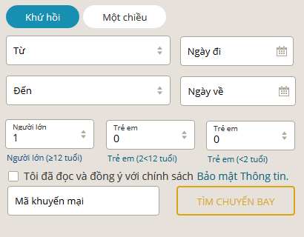chọn giữa việc bay khứ hồi hoặc bay một chiều.
* 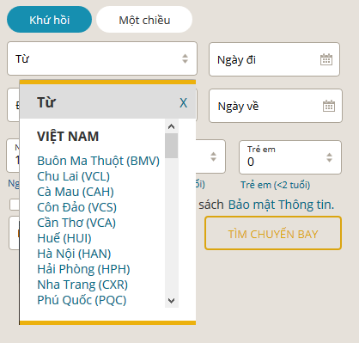chọn địa điểm:

Chúng ta có thể chọn địa điểm bắt đầu bay và địa điểm kết thúc. Các địa điểm kết thúc sẽ phụ thuộc vào địa điểm bay nên tùy địa điểm bắt đầu mà địa điểm kết thúc sẽ khác nhau.

* 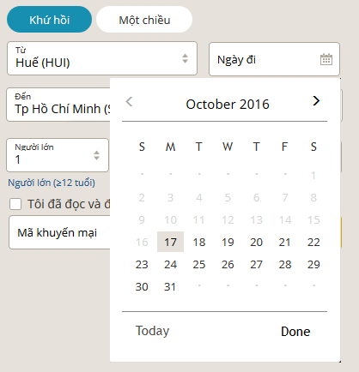Chọn ngày đi/ngày về:

Chúng ta có thể chọn ngày đi và ngày về đối với vé khứ hồi. Còn vé một chiều chúng ta chọn ngày đi.

* 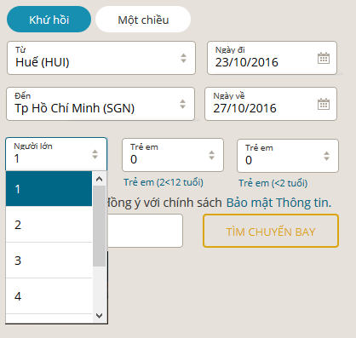Chọn số người:

Chúng ta có thể chọn số lượng người cho chuyến bay: số người lớn, trẻ em.

Sau khi chọn đầy đủ các thông tin thì chọn vào nút tìm kiếm để tìm kiếm thông tin các chuyến bay với các yêu cầu trên.

## Giao diện chọn chuyến bay

Sau khi chọn tìm kiếm xong thì sẽ hiển thi danh sách các chuyến bay theo yêu cầu.

Với chuyến bay khư hồi thì sẽ hiển thị cả thông tin chuyến đi và chuyến vế, còn chuyến bay một chiều sẽ hiển thị thông tin chuyến bay đi.

Thông tin của các chuyến bày bao gồm: Mã chuyến bay, nơi đi, nơi đến, giờ đi, hạng vé, mức giá, số lượng chỗ và giá bán.

Sau khi chọn chuyến bay muốn đi thì thông tin về vé sẽ hiển thị cho khách hàng xem trước.

Sau khi khách hàng chọn xong chuyến bay thì nhấn vào nút tiếp tục để chuyển sang bước thanh toán.

## Giao diện thông tin khách hàng

Sau khi chọn chuyến bay thì khách hàng sẽ tiến hành nhập các thông cá nhân của mình như: họ tên, giới tính, email, địa chỉ, số CMND, …

Sẽ có vài thông tin bắt buộc khách hàng phải nhập như: tên, email, địa chỉ

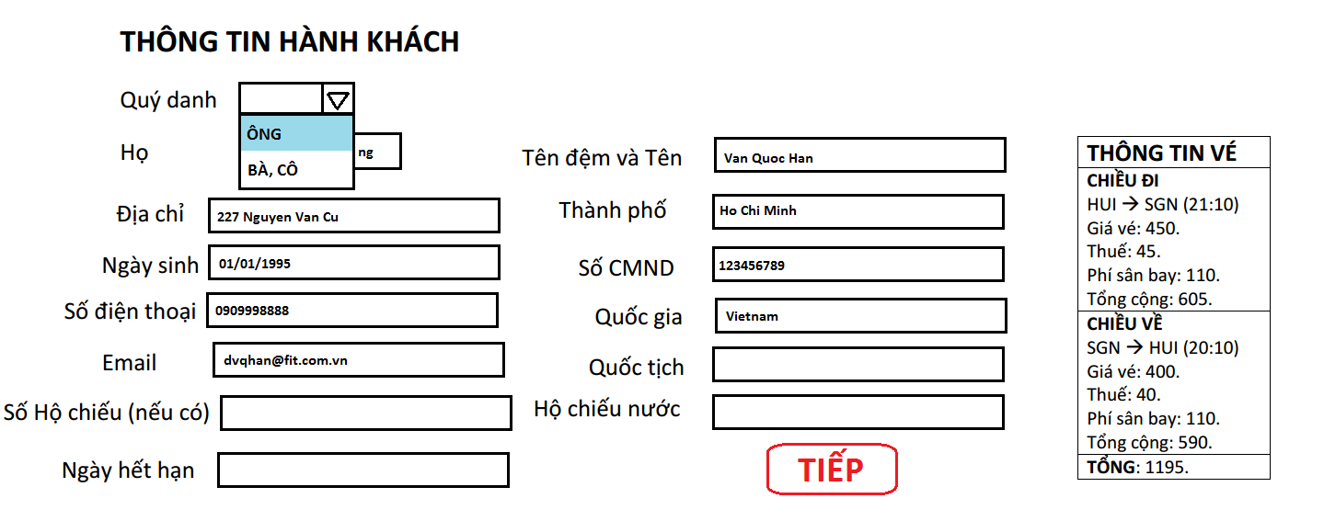Sau khi nhập đầy đủ thông tin thì khách hàng nhấn tiếp tục để chuyển sang bước thanh toán.

## Giao diện kết thúc

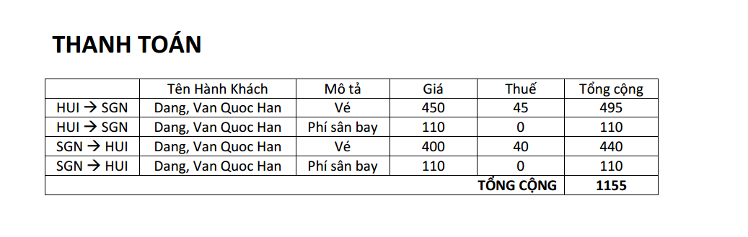

Sau khi khách hàng nhập đầy đủ các thông tin cá nhân thì hệ thống sẽ hiện bảng chi tiết về thanh toán như: tổng tiền, tiền thuế, giá vé, tên.

Sau khi xác nhận thì khách hàng sẽ tiến hành chọn hình thức thanh toán qua cổng paypal.

# API

## API 1:

* Title: Danh sách sân bay đi
* Method/URL: GET <http://private-0e504b-airport2.apiary-mock.com/f-airports>
* Response: 200 OK
* 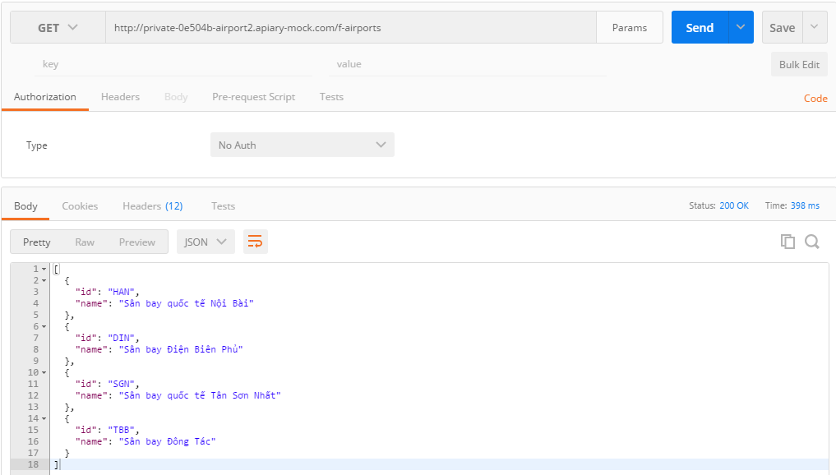Data:

## API 2:

* Title: Danh sách sân bay đến
* Method/URL: GET <http://private-0e504b-airport2.apiary-mock.com/t-airports>
* Response: 200 OK
* Data:

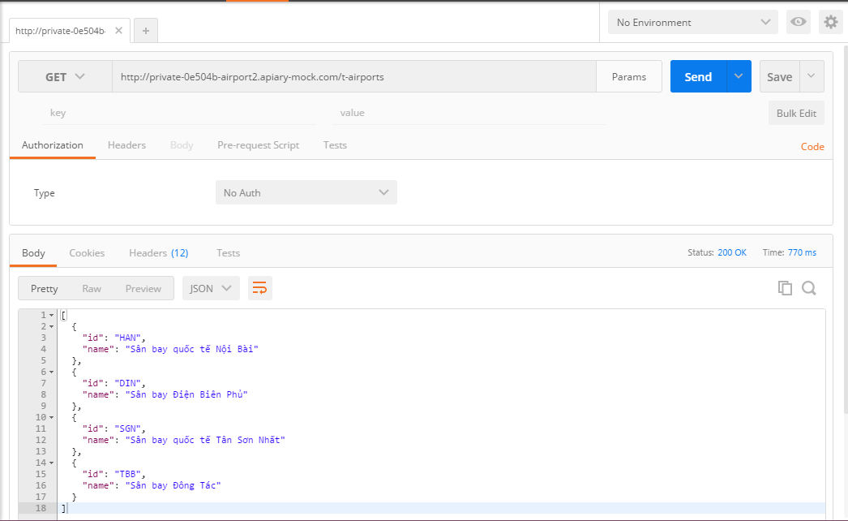

## API 3:

* Title: Thông tin chi tiết một sân bay
* Method/URL: GET [http://private-0e504b-airport2.apiary-mock.com/t-airports/{id}](http://private-0e504b-airport2.apiary-mock.com/t-airports/%7bid%7d)
* Response: 200 OK
* 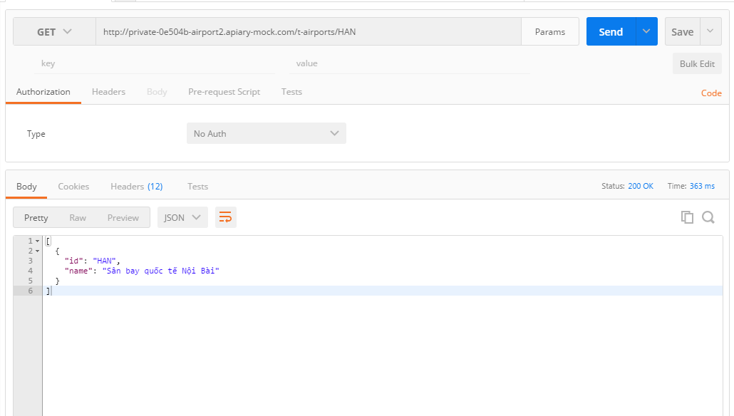Data:

## API 4:

* Title: kiểm tra chuyến bay
* Method/URL: GET [http://private-0e504b-airport2.apiary-mock.com/t-airports/{f\_id}/{t\_id}/{f\_date}/{t\_date}](http://private-0e504b-airport2.apiary-mock.com/t-airports/%7bf_id%7d/%7bt_id%7d/%7bf_date%7d/%7bt_date%7d)
* Response: 200 OK
* Data:  
  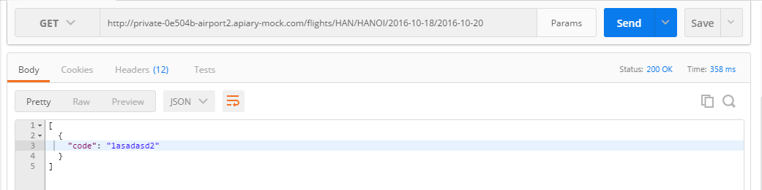

## API 5:

* Title: Đặt chổ cho chuyến bay
* Method/URL: POST <http://private-0e504b-airport2.apiary-mock.com/t-airports/bookings>
* Response: 200 OK
* Data:  
  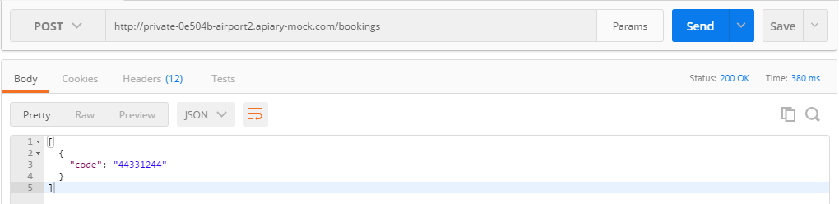

## API 6:

* Title: cập nhật thông đặt chổ
* Method/URL: PUT <http://private-0e504b-airport2.apiary-mock.com/t-airports/bookings>
* Response: 200 OK
* Data:  
  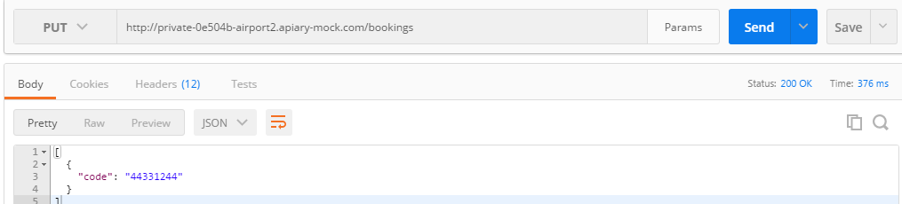

## API 7:

* Title: Thông tin chuyến bay
* Method/URL: GET [http://private-0e504b-airport2.apiary-mock.com/t-airports/flight\_details/{code}](http://private-0e504b-airport2.apiary-mock.com/t-airports/flight_details/%7bcode%7d%20)
* Response: 200 OK
* Data:  
  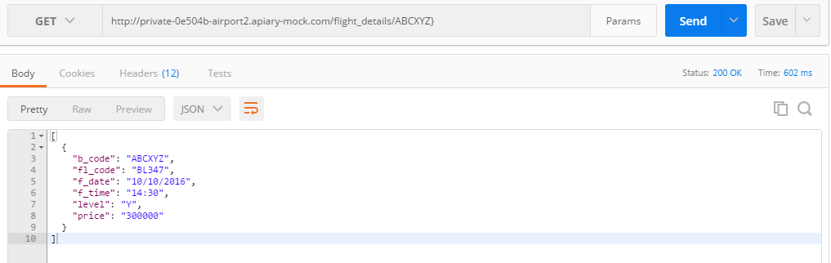

## API 8:

* Title: Thêm thông tin cho chuyến bay
* Method/URL: GET [http://private-0e504b-airport2.apiary-mock.com/flight\_details](http://private-0e504b-airport2.apiary-mock.com/flight_details%20)
* Response: 200 OK
* Data:  
  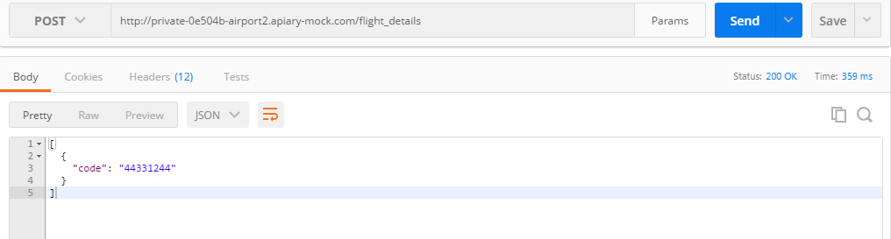

## API 9:

* Title: Thêm thông tin khách hàng
* Method/URL: POST <http://private-0e504b-airport2.apiary-mock.com/passengers>
* Response: 200 OK
* Data:  
  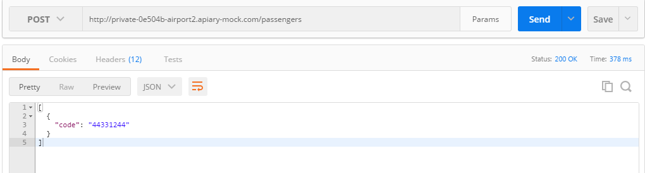

## API 10:

* Title: Lấy thông tin khách hàng
* Method/URL: GET [http://private-0e504b-airport2.apiary-mock.com/passengers/{code}/{date}](http://private-0e504b-airport2.apiary-mock.com/passengers/%7bcode%7d/%7bdate%7d%20)
* Response: 200 OK
* Data:  
  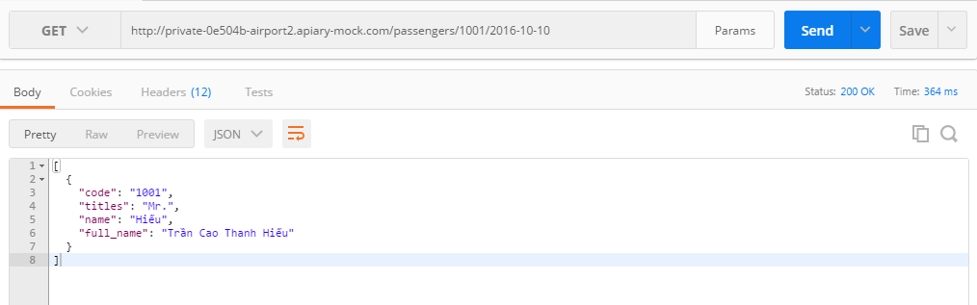

## API 11:

* Title: thêm chuyến bay
* Method/URL: POST [http://private-0e504b-airport2.apiary-mock.com/flights](http://private-0e504b-airport2.apiary-mock.com/flights%20%20%20)
* Response: 200 OK
* Data:  
  

## API 12

* Title: Lấy thông tin chuyến bay
* Method/URL: GET [http://private-0e504b-airport2.apiary-mock.com/flights](http://private-0e504b-airport2.apiary-mock.com/flights%20)
* Response: 200 OK
* Data:  
  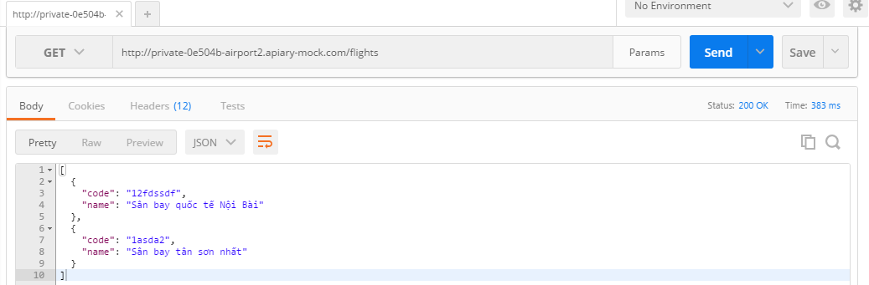

# Tự đánh giá

|  |  |  |
| --- | --- | --- |
| **Yêu cầu** | **Mô tả** | **Tự đánh giá** |
| 1 | Ảnh giao diện dự kiến | 5 |
| 2 | Mô tả các API sẽ sử dụng | 5 |
|  | Tổng | 10 |

# Tài liệu và công cụ

* Microsoft Word
* <https://www.vietnamairlines.com/vn/vi/>
* <http://www.jetstar.com/vn/vi/home>
* <https://bocoup.com/weblog/documenting-your-api>
* <https://apiary.io/>